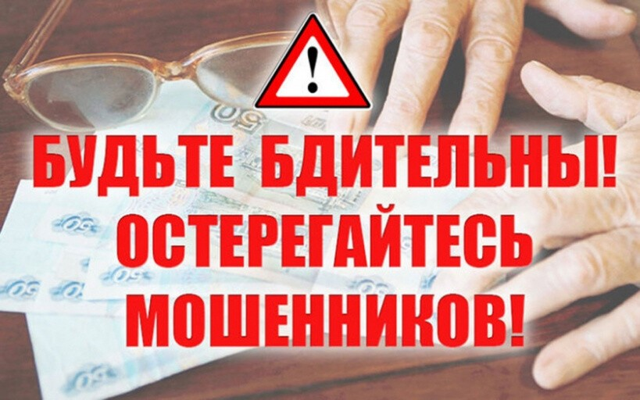
Способы хищений имущества граждан в период пандемии коронавируса
Мировой экономический кризис, вызванный пандемией коронавируса, вызвал волну новых видов мошенничеств и рост количества преступлений, совершаемых с использованием сети «Интернет».

Одним из них является хищение средств граждан и организаций под видом сбора денег на благотворительные нужды (в помощь заболевшим коронавирусом и членам их семей, медицинским работникам и т.д.). Как правило, такие преступления совершаются посредством размещения призывов к оказанию помощи в мессенджерах и социальных сетях.
Следующим видом является реализация товаров, якобы спасающих от заражения коронавирусом, а также «вакцины» от этой инфекции.
С начала января 2020 г. в сети «Интернет» по всему миру появились объявления о продаже средств от коронавируса, несмотря на то, что таковых до сих пор не имеется. Кроме того, реализуются амулеты, микстуры, предметы религиозного культа, якобы спасающие от этого заболевания. Имеет место оказание услуг окультизма в виде «заговора», «заклинания», реализации «заговоренной воды» и т.д.
Также, злоумышленниками осуществляется рассылка гражданам извещений и сообщений о якобы имевших место фактах нарушения ими режима самоизоляции с требованием уплаты штрафов на указанные реквизиты.
В целях получения доступа к персональным данным мошенниками организовывается рассылка абонентам писем, содержащих вредоносное программное обеспечение, в том числе якобы направленных медицинскими учреждениями, Всемирной организации здравоохранения и т.д. Впоследствии полученные таким способом персональные данные используются для хищения денежных средств со счетов владельцев.
Распространены в настоящее время мошенничества, связанные с обращением к гражданам от имени их родственников или сотрудников медицинских учреждений с просьбой перевести денежные средства на лечение близких лиц, якобы заразившихся коронавирусом.
Актуальными в настоящее время стали мошенничества в сфере реализации разрешений на свободное перемещение в период самоизоляции, в том числе лицами, находящимися на карантине в связи с выявленными признаками коронавируса либо контактом с зараженными.
Выявлены случаи преступных действий, связанных с предложениями под видом сотрудников авиакомпаний или турагентств о возврате стоимости билетов, туристических путевок, отмененных в связи с пандемией коронавируса.

